**关于2019年上半年第54次全国计算机等级考试报名的通知**

各系部、各教学班级：

第54次全国计算机等级考试（NCRE）报名工作将于本月进行，现将相关信息通知如下：

**一、报名时间、对象、费用、开考科目、方式：**

1、报名时间：**网报：2018年12月18日00:00—23日23:59**

**缴费：2018年12月18日00:00—23日23:59**（与网报同时进行）

**确认：2018年12月26日—2018年12月28日**（本次直接缴费至湖南省非税收入管理局，请各报考同学仔细核对报名信息）

2、报名对象：本校学生

3、报名费用：一、二、三级95元，四级145元

4、开考级别（科目）：

|  |  |  |  |  |  |
| --- | --- | --- | --- | --- | --- |
| **代码** | **级别/科目** | **代码** | **级别/科目** | **代码** | **级别/科目** |
| **一级** | **二级** | **三级、四级** |
| 14 | WPS OFFICE | 24 | C语言 | 35 | 网络技术 |
| 15 | MS OFFICE | 26 | VB | 36 | 数据库技术 |
| 16 | Photoshop | 28 | Java | 38 | 信息安全技术 |
|  |  | 29 | Access | 39 | 嵌入式系统开发技术 |
|  |  | 61 | C++ | 41 | 网络工程师 |
|  |  | 63 | MySQL | 42 | 数据库工程师 |
|  |  | 64 | Web程序设计 | 44 | 信息安全工程师 |
|  |  | 65 | MS Office高级应用 | 45 | 嵌入式系统开发工程师 |
|  |  | 66 | Python语言程序设计 |  |  |

1. 考试时间：**2019年3月30日至4月1日**，详见准考证。
2. 报名方式：采取考生网上报名、缴费与现场核对相结合的方式。

（1）考生网报：**（12月18—23日）**考生在校内外任何联网的计算机上登录全国计算机等级考试在线报名网站（http://shekao.hneao.cn/ncre/）进行报名(学校机房19-21日中午12：00-13：45开放报名)，报名流程请参照附件1。**请确保填写信息的准确无误，一经确认无法更改。网报时间结束后，不接受补报，请考生严格遵守报名时间。**

**学生在网报时如发现学籍验证失败，请在网报开放期间联系教务处学籍考试科（办公楼413）进行处理，网报结束后不再受理学籍验证失败导致的网报不成功问题。**

（2）图像采集与确认**（12月20日前）**

大部分学生的照片已导入系统。无照片或照片错误的学生，请以班级为单位将电子照片（要求正面免冠大头照，**照片以身份证号命名**，大小要求为20KB-200KB，jpg格式），交至相关系部教科办主任处，教科办主任于**12月20日**之前将补齐的照片以系部为单位统一交至学籍考试科（**注：无照片或照片错误的学生请在照片上传成功后再进行报名缴费**）。

（3）缴费：**（12月18—23日**与网报同时进行**）**

此次缴费将统一实行网上缴费，考生缴费成功后会生成一个有效订单号，未缴费考生不产生订单号，无订单号的考生信息保留24小时，如超过24小时未缴费，系统将自动删除该类考生报名信息，考生报名不成功。缴费流程请参照附件1。

（3）核对信息：**（12月26—28日）**

教务处学籍考试科在网报结束后对网上数据进行整理，将《报名信息核对表》发给各系，参与网报的考生务必亲自核对《报名信息核对表》上的信息，并签字确认。经签字确认后的信息将无法再改动，信息有误的考生请在《报名信息更正表》上进行更正，再签字确认。

**7、注意事项：**

（1）一律不接受学生任何理由的现场报名。报名结束后考生信息不能再作修改，不再接受补报。

（2）考生在报名信息表上核对签字后，即对报名信息负责，由此造成的任何问题导致考生无法参加考试、或考试无效的，不予退款。

（3）所有科目报名条件不变。一级、二级、三级考试合格即可获得证书，四级获证条件必须已经或同时获得三级相关证书。

（4）本次考试暂停科目（软件测试技术、科目代码：37；软件测试工程师、科目代码：43）

（5）考试开始15分钟后考生才能离开考场。

（6）从2019年3月考试起，二级语言类及数据库类科目（除二级MS Office科目以外）调整获证条件为：总分达到60分且选择题得分达到20分及以上的考生方可取得合格证书。

**二、其他：**

1、考试结束50天后可拔打16885150查询考试成绩。

2、第52次全国计算机等级考试成绩已出，学生可通过网络自助查询，查询网址：中国教育考试网http://cjcx.neea.edu.cn/ncre/query.html

3、考试结果不再公布具体分数，以等第形式公布；90-100分为优秀、80-89分为良好、60-79分为及格、0-59分为不及格。

**附件1 湖南省NCRE网上报名、缴费学生操作手册**

**附件2 各系部办公室地址及教务老师联系电话**

湖南女子学院教务处

2018年12月17日

附件1：

湖南省教育考试院NCRE

全国计算机等级考试网上报名

学生适用版

Version 1.0

2018.05

湖南省教育考试院



湖南科创信息技术股份有限公司

All Rights Reserved

**目 录**

1. 系统访问 5

2. 操作说明 5

2.1. 新生注册 5

2.2. 报名 5

2.3. 网上支付 8

2.3.1. 等待创建订单 8

2.3.2. 未支付或支付未成功的订单 10

2.3.3. 支付查询 11

# 系统访问

报名地址：

http://shekao.hneao.cn/ncre/

# 操作说明

## 新生注册

如果没有账号，请点击新生注册，注册账号。如果有账号，可以直接使用账号登录

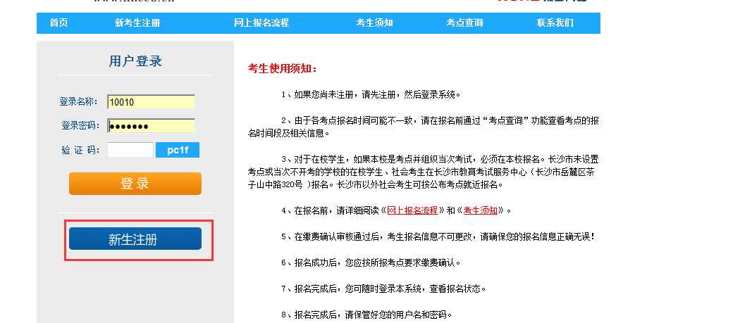

图3.1-1

## 报名

登录系统后，点击右侧在线报名菜单，根据提示，一步步确定报名课程，完成报名

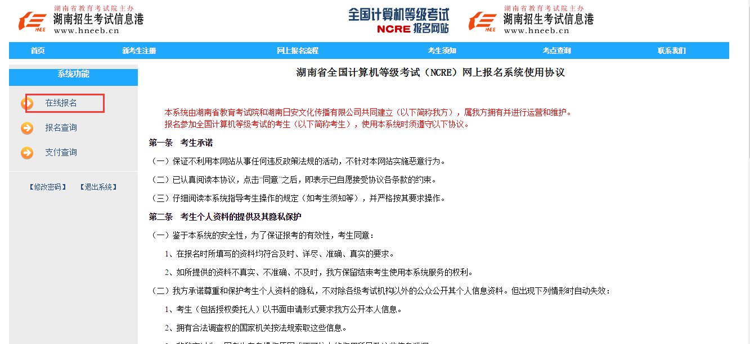

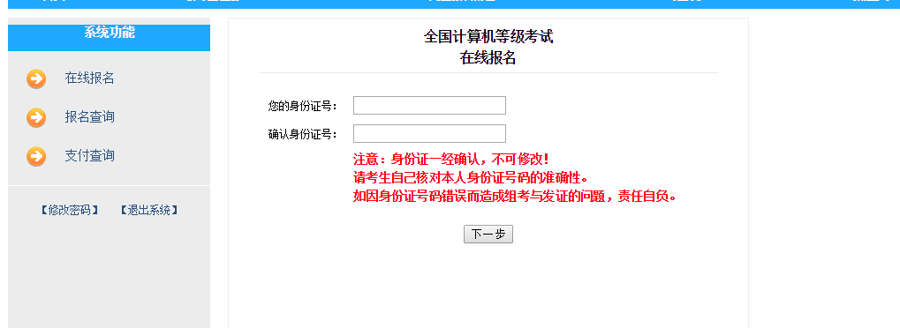

第三步：选择科目

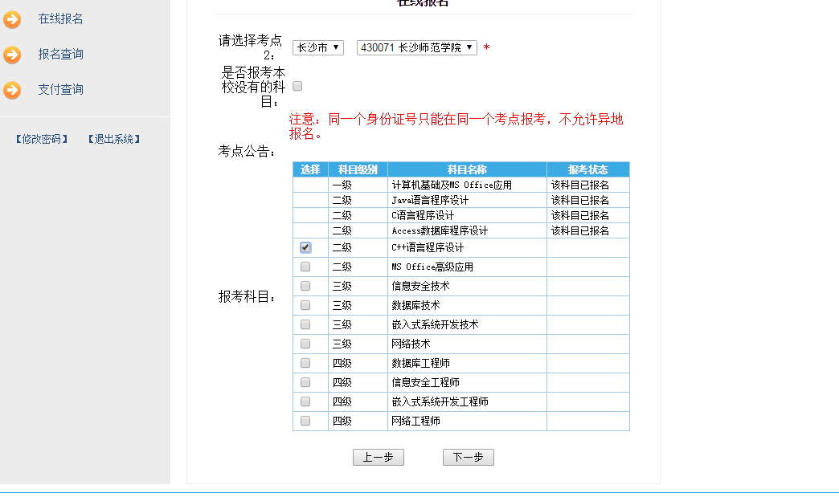

第四步，完善信息

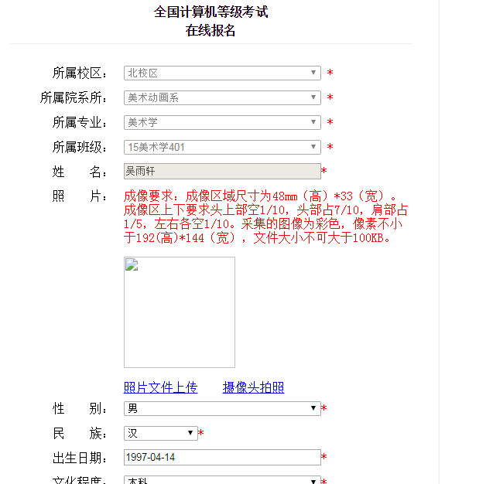

第五步；报名成功

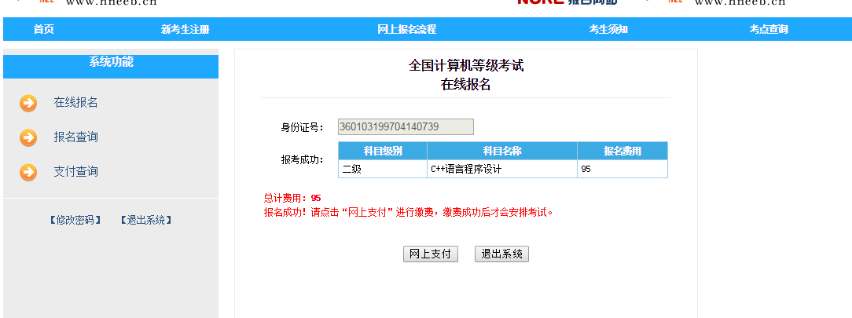

第六步：点击网上支付进行支付

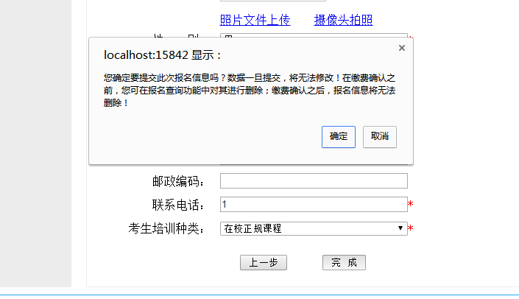

## 网上支付

### 等待创建订单

用户点击网上支付后，系统显示“正在创建订单”。

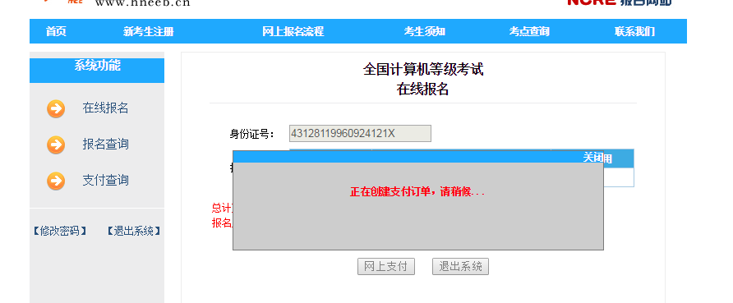

同时在新窗口打开支付页面

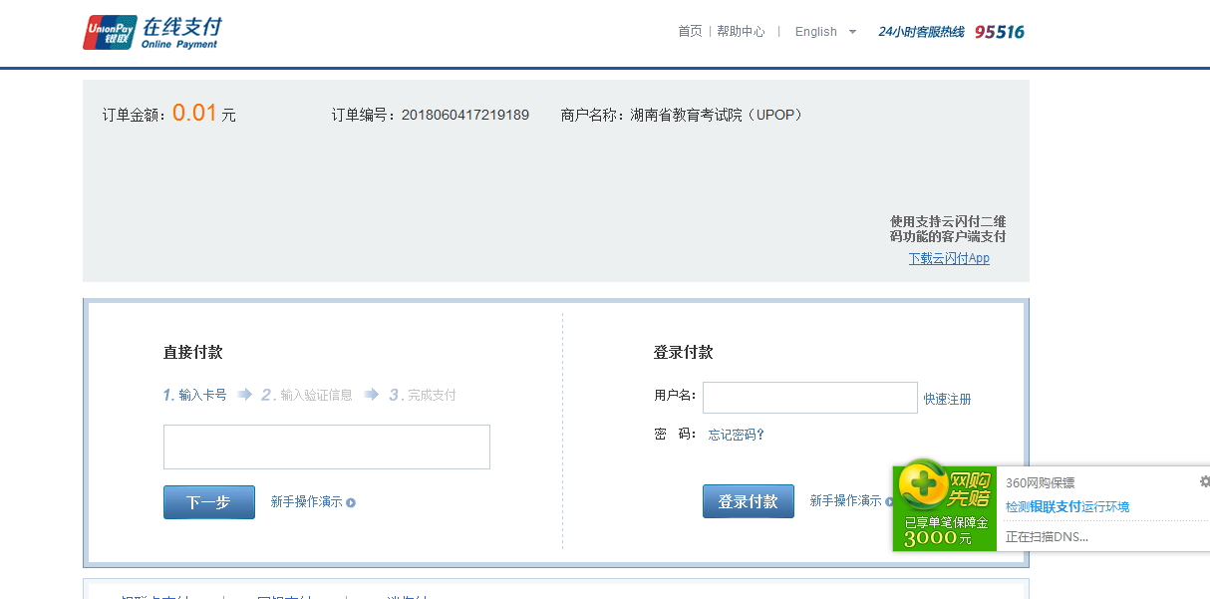

学生输入银行卡，根据银联支付步骤，网上支付。

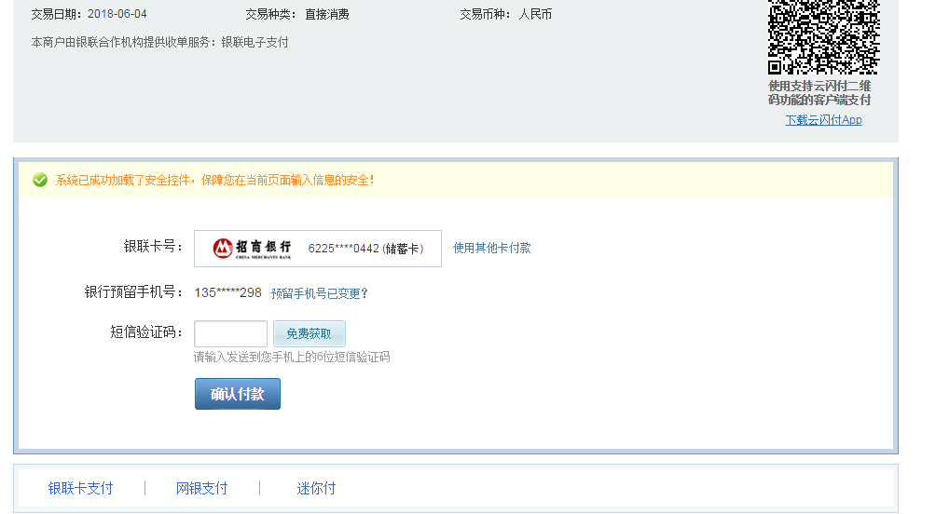

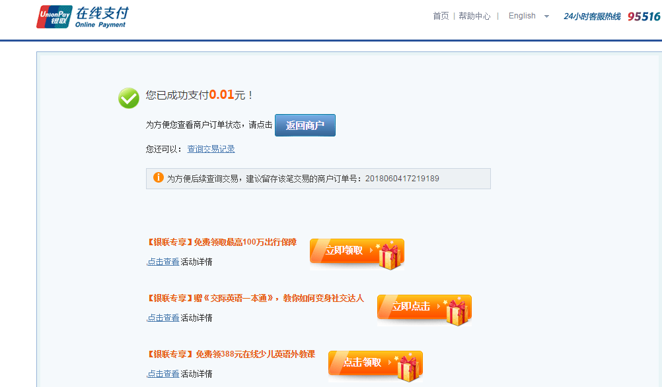

支付完成后，在原来页面点击查看支付状态

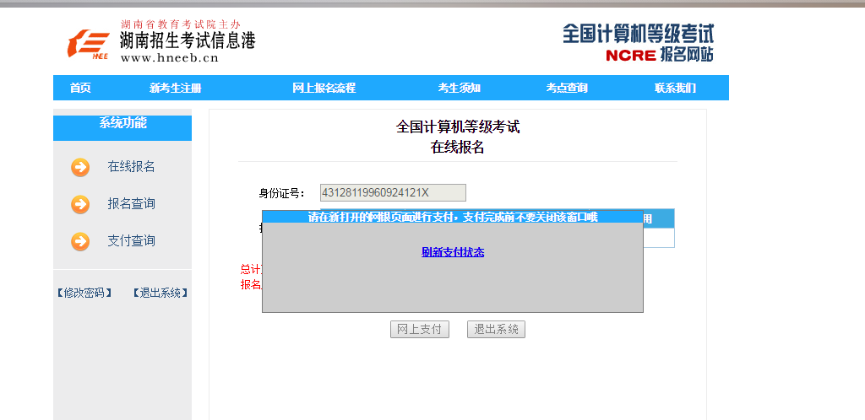

如下图

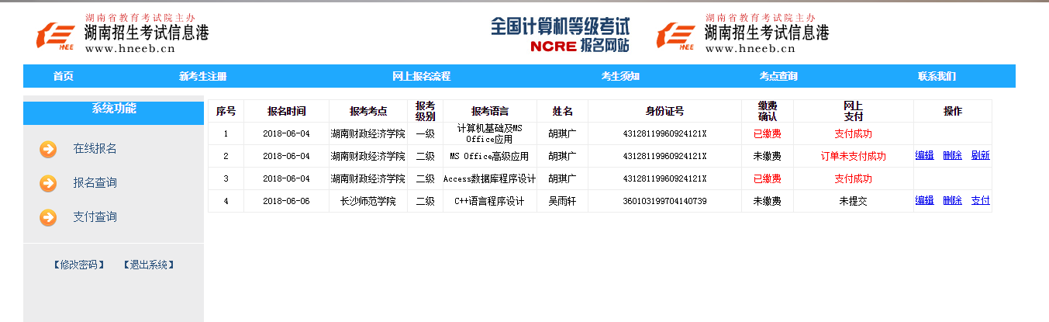

### 未支付或支付未成功的订单

用户可以在报名查询中进行查询。

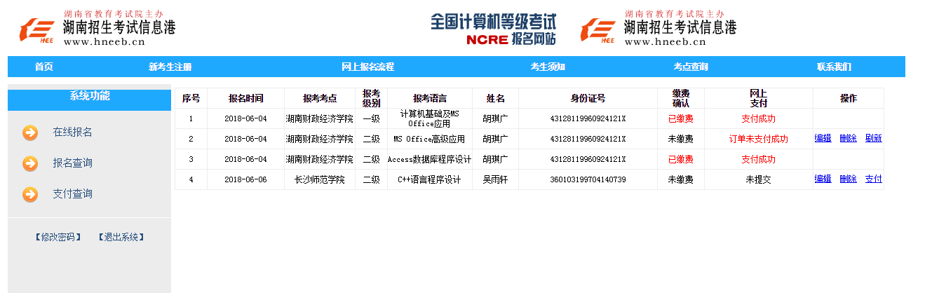

对于从未支付过的订单，可以在这里点击支付，进行支付。对于已经点击支付，但未完成支付过程的科目，也可以点击支付查询菜单，重新支付。

### 支付查询

支付查询可以查看所有个人支付记录，对未成功的订单，可以重新支付或取消。

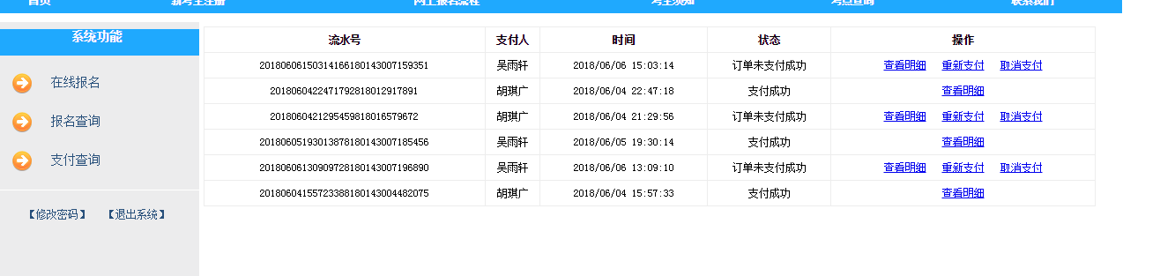

可以点击查看明细，查看该订单具体的科目信息

**附件2：**

**各系部办公室地址及教务老师联系电话**

|  |  |  |  |  |
| --- | --- | --- | --- | --- |
| 序号 | 系别 | 负责老师 | 地址 | 联系方式 |
| 1 | 经济与管理系 | 陈老师 | 会计系与经济管理系办公楼2楼201经管系办公室 | 82826538 |
| 2 | 教育与法学系 | 牟老师 | 综合楼416教育与法学系办公室 | 82953885 |
| 3 | 文学与传媒系 | 曾老师 | 综合楼605文学与传媒系办公室 | 82825089 |
| 4 | 艺术设计系 | 贾老师 | 综合楼308艺术设计系办公室 | 82825079 |
| 5 | 艺术表演系 | 侯老师 | 臻美楼205艺术表演系办公室 | 82825977 |
| 6 | 外语系 | 张老师 | 懿德楼409外语系办公室 | 82825083 |
| 7 | 信息技术系 | 谭老师 | 综合楼518信息技术系办公室 | 82826591 |
| 8 | 会计系 | 成老师 | 会计系与经济管理系办公楼2楼205会计系办公室 | 82825071 |
| 9 | 旅游系 | 姜老师 | 睿智楼207旅游系办公室 | 82825086 |